**Mes traces sur Internet.**

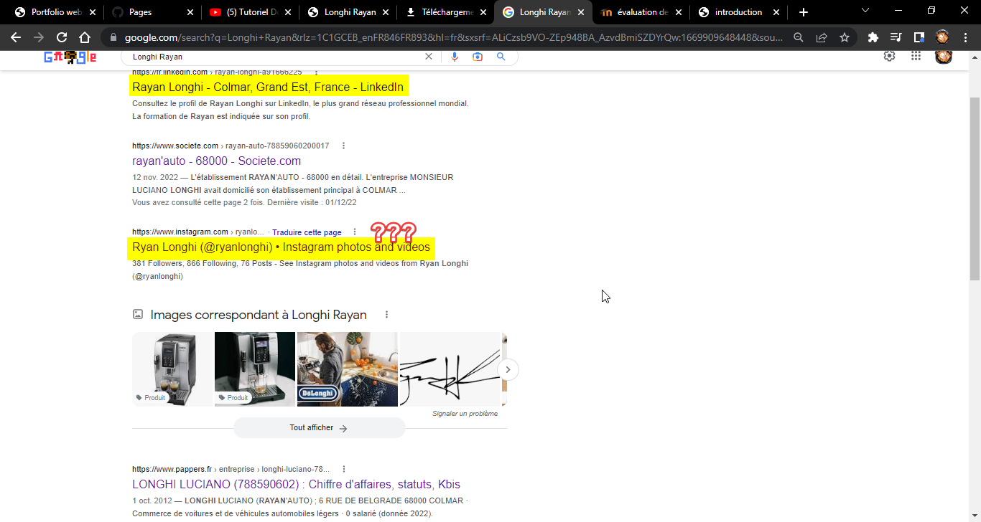Les traces que nous pouvons laisser sur internet peuvent être un atout dans certaines situations mais parfois un énorme désavantage quand nous ne faisons pas attention à ce qu’on n’y met et peut donc nuire à notre image. La première chose que toute personne fait lorsque qu’elle veut connaitre ses potentiels traces sur internet est de taper son nom et prénom dans un moteur de recherche. Lors de ma recherche, peu de lien en rapport avec moi sont apparus.

Le premier lien est mon profil LinkedIn ce dont je m’attendais à voir apparaitre et qui est selon moi un atout pour son image mais il y’a un autre lien auquel je ne m’attendais pas à voir apparaitre car je n’ai pas de compte Instagram. Je me suis rendu sur le profil et c’est seulement une personne qui a le même nom de famille que moi. Les autres liens font référence à la marque De Longhi, ou à la société de mon père mais rien en rapport avec mon identité.

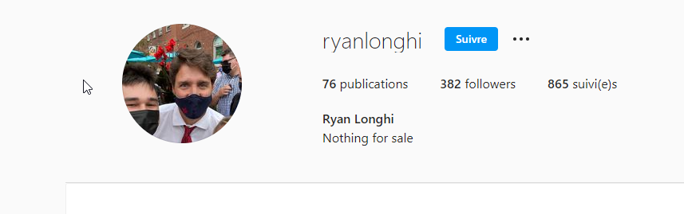

Il y’a une deuxième manière pour connaitre les traces que nous avons pu laisser sur internet, c’est en recherchant tous les sites auxquels notre adresse mail a pu être relier. On peut tout simplement aller dans les paramètres du moteur de recherche pour voir tous les mots de passes qu’on a enregistré mais avec le site sayminea on a vraiment tous les sites.

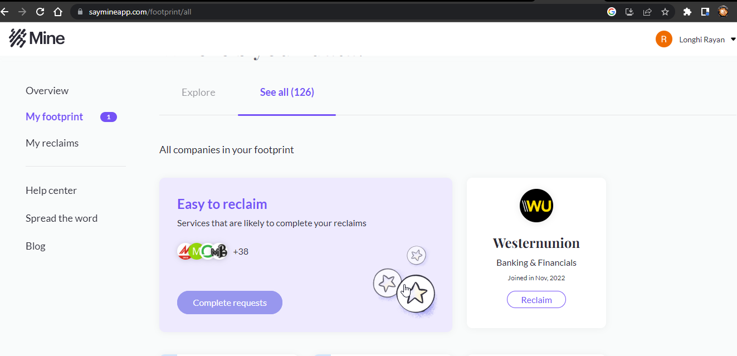

Mon adresse mail est donc affilié à 126 sites et grâce a ce site je peux supprimer mon compte du site, mais je n’ai supprimé aucun site car je considère qu’ils ne nuisent pas à mon E-réputation. Afin d’améliorer mon E-réputation je vais créer un compte sur un réseau social comme Instagram et mettre un maximum de chose pouvant mettre en avant mon image.